1:将网站程序上传到自己的网站空间上

2：新建数据库，数据库命名为ectouch,然后将网站根目录里面的sql/ectouch.sql导入刚才新建的数据库中。

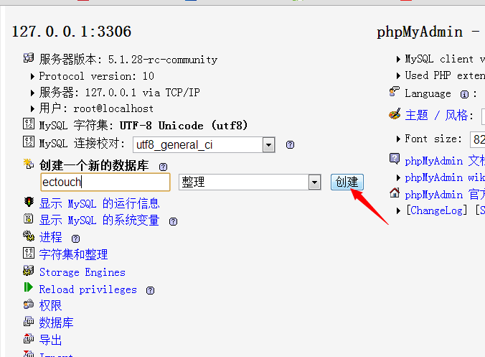

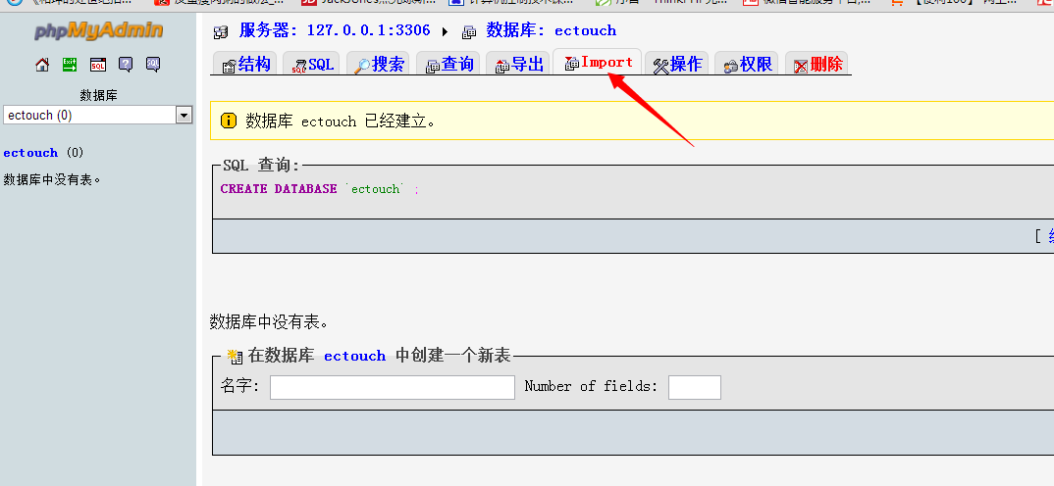

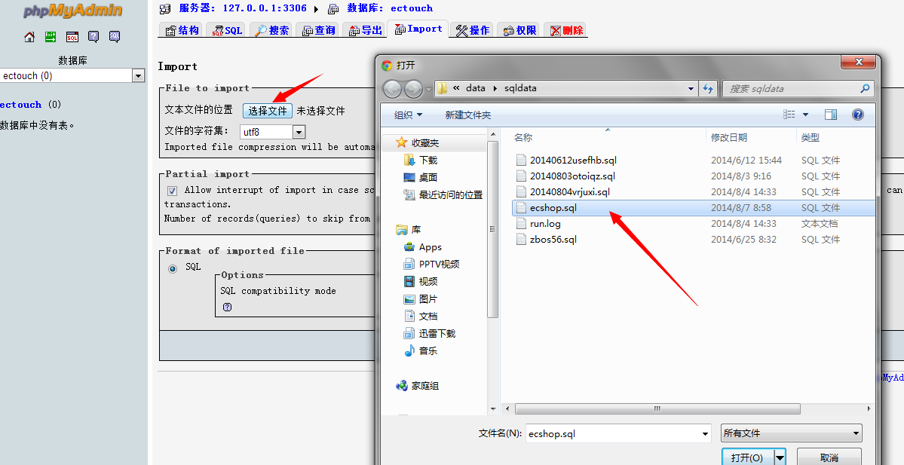

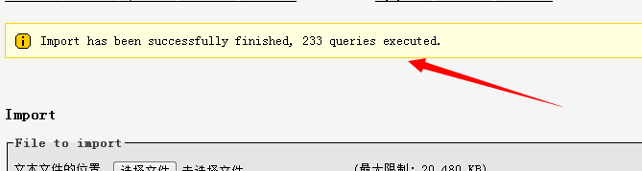

3：打开跟目录下的data/config.php文件，如下：

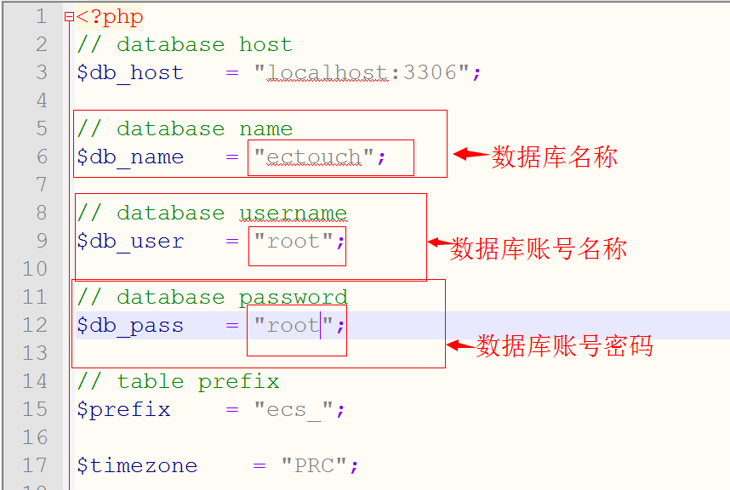

4:打开文件mobile/data/config.php文件

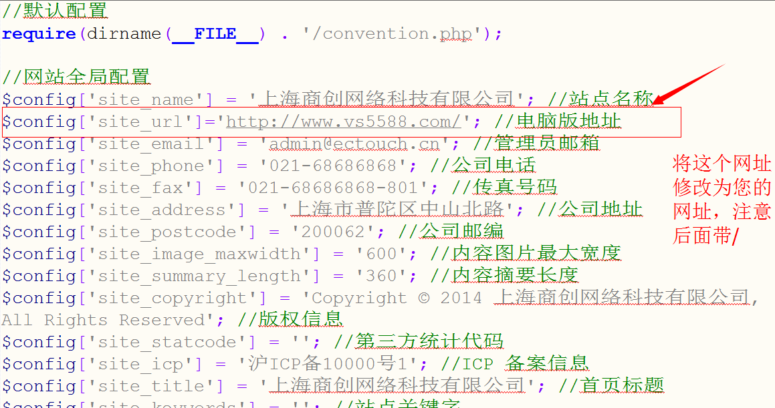

安装自己的需求修改即可，然后输入后台网址 域名/admin

然后输入账号密码：admin admin123即可，清除缓存完工了！

技术支持：请联系旺旺：wu小君2010

淘宝店铺地址：<http://15236262775.taobao.com/>